

财付通商户系统V3.0D100
WEB开发指南

拟制： |  | 日期： | 2007-1-25
审核： |  | 日期： | 2007-1-25
项目名称： |  | 项目经理：

深圳腾讯计算机系统有限公司
版权所有 不得复制他用

目 录

文档说明

阅读对象
商户开发人员
腾讯科技(深圳)有限公司财付通支付网关相关技术人员

内容简介
电子商务支付网关中商户是进行商品售出的一方，商户连接客户（购买商品者）和支付网关。在和支付网关进行连接时，由电子商务支付网关一方提供数据的加密传输和身份验证的接口程序。
支付网关接收商户送来的交易报文后送往银行进行交易处理，交易处理完毕后将结果返回给商户网站。
本文档用来指导商户技术人员来实现与电子商务支付网关系统的顺利连接。请相关技术人员详细阅读本手册。

参考文献
文档名称 | 作者 | 日期
财付通支付网关商户开发指南 | fadyzhuang | 200610
财付通支付网关商户开发指南 | gaussgao | 200703
财付通支付网关商户开发指南 | Magichu | 200708

术语约定
缩略语 | 含义
商户 | 使用财付通在线支付平台进行网上收款的商品或者服务卖家
商户系统 | 商户的营销管理系统
用户 | 商品或者服务的消费者，买家。
浏览器 | WEB浏览器，用来浏览WEB站点。如Internet Exploer
财付通 | 腾讯公司在线支付平台
通讯密钥 | 财付通与商家之间的身份验证密钥，用来验证交易报文的有效性。商户需要妥善保管。

接入指引

操作流程
各文件用途说明，以asp为例，其他语言略：
1 asp_md5.asp 用于对订单敏感信息加密的MD5加密函数文件。

2. md5_request.asp 支付请求接口页，完成订单信息。

3. notify_handler.asp 支付返回处理页面，接收财付通传递过来的参数，对敏感信息加密，商户需要将key值修改成自己的md5私钥值。根据自己的业务需要，商户可以在支付返回成功或失败后做相应的逻辑处理。

4. showResult.asp 支付结果显示页面，可作发货等处理

5. query_result.asp，send_query.asp为查询接口文档，原理流程和支付一致。

使用说明：
1.商户需将该文件夹下所有文件代码集成到网站中；

2.结合自己网站实际，将md5_request.asp中定单信息通过post方式传递到财付通支付接口；需要简单修改几项参数即可接通财付通在线支付网关，所有对敏感信息的加密等都由md5_request.asp做好；

3. 接收支付返回页面，notify_handler.asp 中将key值修改成自己的md5私钥值，根据自己业务需要，做相应逻辑处理；

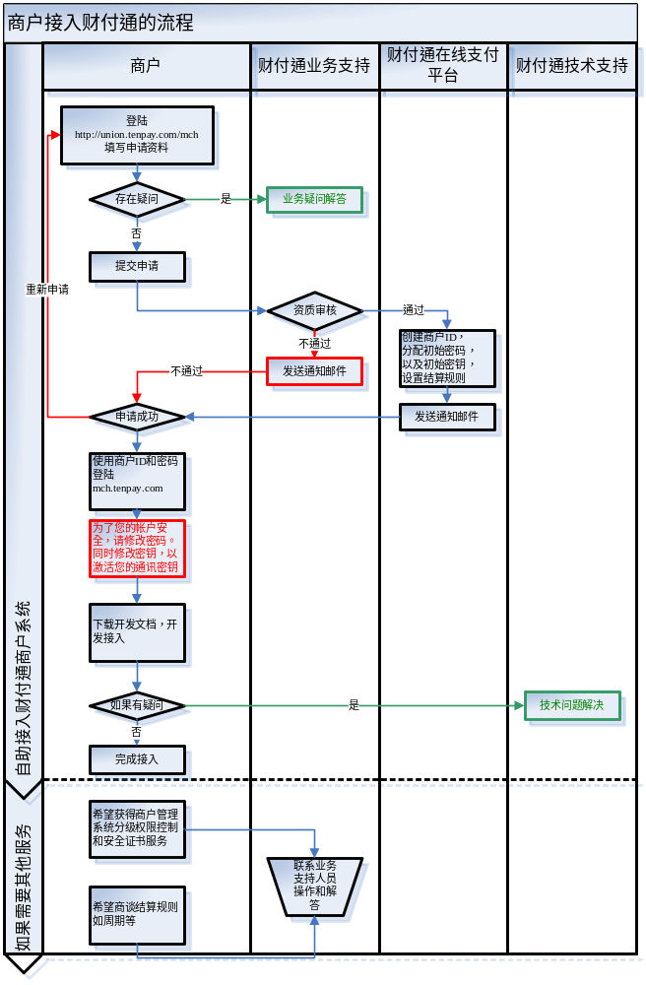

成功申请成为财付通商户之后，您将获得以下参数和信息。
参数名 | 说明
商户号 | 财付通用来唯一标志您身份的10位数字
商户密码 | 可以凭借商户号和商户密码登陆财付通商户网站，使用财付通为您提供的查询统计等工具
初始通讯密钥 | 在与财付通交易中起到签名作用的32位字符串，需要在mch.tenpay.com修改以激活，方可使用。
结算规则 | 将注明结算周期和费率

接口联系人
职责 | 业务支持
姓名 | 苗莹 | 电话 | 0755-86013388-6282
Email | amymiao@tencent.com | QQ | 707957971

职责 | 技术支持
姓名 | 胡敬良 | 电话 | 0755-86013388-5960
 |  | QQ | 243140294

系统功能
系统基于WEB平台完成支付，为商家提供在线（WEB）收费的服务。用户通过IE浏览器完成对所需商品或服务的购买。这些服务逐个分解为支付，查询支付结果，结算等功能，其流程详细描述如下。

支付流程
支付功能面对用户，为商家和客户提供资金流动的服务。此处对其中步骤进行详细描述，请仔细阅读。
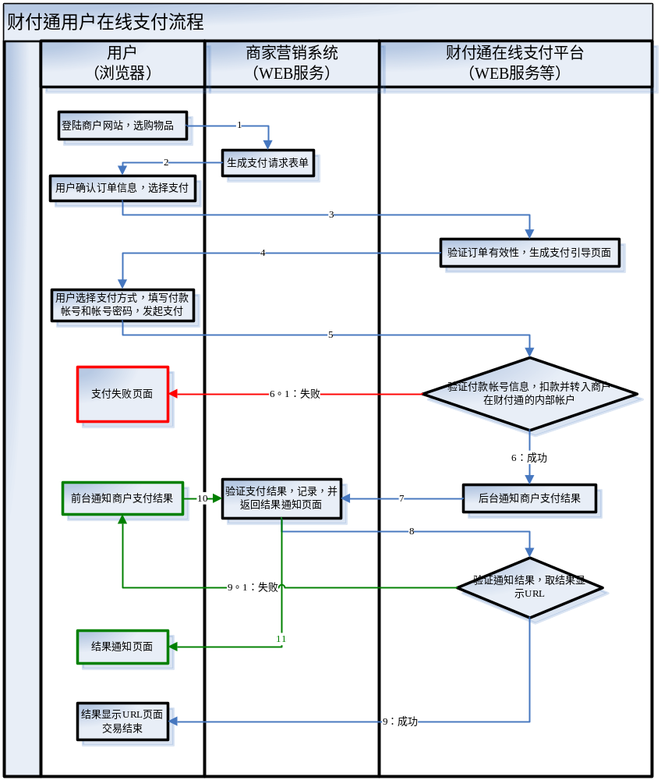
- 用户在商户系统挑选所需商品。
- 商户系统按照财付通支付请求格式生成订单确认页面展示给用户。
  - return_url指定支付成功之后，接收财付通支付结果通知的商户系统URL
- 用户确认订单信息，选择支付方式，并确认提交给财付通。
- 财付通验证交易单信息，生成支付引导页面展示给用户。
- 用户填写付款帐户信息，并确认提交给财付通或者银行。
- 财付通执行或者接收扣款结果信息，如果失败则展示支付失败信息给用户（如图6.1），如果成功则继续（如图6）
- 财付通后台按照支付应答格式通知商户系统支付成功结果给return_url
- 财付通接收商户系统反馈信息，分析报文格式，如果正确则认为同步成功，取商户反馈的result_url,并展示给用户（如图9）；否则使用按照支付应答展示给用户（如图9.1）
- 支付成功结束，展示给用户成功信息。
- 用户侧支付应答前台调用。
- 商户系统反馈的结果信息给用户。

自动补单
在下列情况下，财付通将在后台发起自动补单。
- 财付通－银行系统将发生掉单时（用户选择网上银行支付，支付成功后银行与财付通之间发生掉单，稍后银行与财付通之间发生补单时）；
- 用户完成支付，财付通请求商户回调URL失败时；
- 商户回调页面返回内容格式不符合财付通规范时；

财付通与商户系统之间两次通知失败，则不再进行通知，此时商户系统可以通过查询来检查交易的支付状态。

查询流程
查询功能是财付通提供的辅助功能，用来协助商户系统处理网络异常引发的各类掉单问题，商户系统可以根据自己的需求来开发自己的订单查询功能。商户可以在用户查看自己购买的物品时触发查询，流程如下：
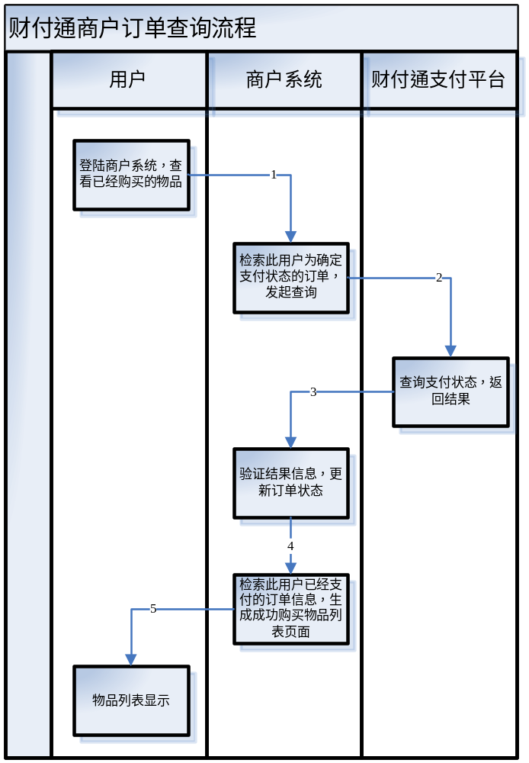
  - 用户查看自己已经付款的商品列表
  - 商户系统对未确定的交易单发起订单查询，按照查询请求组织请求报文
  - 财付通将查询到的交易信息，返照查询应答格式组织回应报文，通知商户系统
  - 商户系统验证订单信息，并更新订单状态
  - 商户系统检索已经支付的物品清单，展现给用户

结算流程
财付通将按照商谈确定的结算规则，将交易款项存放到商家设定的帐号中。此处从略，若有疑问可以联系财付通业务支持人员。

接口协议
本协议基于HTTP，使用POST提交方式，用于浏览器和WEB服务之间的通讯。每一个交易都由一个目的URL和相应参数组成。

字段说明
此处描述各交易交互报文的字段详细说明，请仔细阅读。
字段名 | 类型 | 长度 | 说明
cmdno | 整数 | [1,4] | 任务代码  1 支付  2 查询
pay_result | 整数 | [1,4] | 支付结果  0 表示成功  * 其他为失败
pay_info | 字符串 | [0,255] | 支付结果信息，可参照此定位故障
bank_type | 整数 | [1,4] | 银行类型  0 财付通通用支付页面
date | 日期 | [8] | YYYYMMDD
desc | 字符串 | [0,128] | 商品名称
purchaser_id | 字符串 | [0,65] | 用户(买方)的财付通帐户
bargainor_id | 字符串 | [0,65] | 商家的商户号,由腾讯公司唯一分配
transaction_id | 字符串 | [28] | 交易号(订单号为28位长的字符串，)，由商户网站产生(建议顺序累加)，一对请求和应答的交易号必须相同。其中前10位为商户网站编号(SPID)，由财付通统一分配；之后8位为订单产生的日期，如20050415；最后10位商户需要保证一天内不同的事务（用户订购一次商品或购买一次服务），其ID不相同
sp_billno | 字符串 | [1,32] | 商家的定单号，此参数仅在对账时提供。
total_fee | 整数 | [1,12] | 总金额，以分为单位
fee_type | 整数 | [1,4] | 现金支付币种，目前只支持人民币  1 -RMB 人民币  2 -USD 美元  3 -HKD 港币
return_url | 字符串 | [0,255] | 接收财付通返回结果的URL(推荐使用ip)  支付成功后返回商户的处理页面的URL，该字段应该是以”http://“ 开头的url地址，且不能带有”&”符号。
attach | 字符串 | [0,255] | 商家数据包，原样返回, 不能带有&号
sign | 字符串 | [32] | MD5签名  sign=md5(field1=$field_value1&…& fieldN=$field_valueN&key=$key_value)  使用标准MD5算法对该字符串进行加密，加密结果全部转换成大写后，即为我们所需的订单MD5 校验码
key | 字符串 | [32] | 通讯密钥。  0-9a-zA-Z的字符串，由财付通分配。在

支付请求
该接口支持https回调，支持utf8编码，该接口接入方式为post
MD5支付请求
目的URL | https://www.tenpay.com/cgi-bin/v1.0/pay_gate.cgi
字段名 | 填写类型 | 说明
cmdno | 必填 | 业务代码, 财付通支付支付接口填 1
date | 必填 | 商户日期：如20051212
bank_type | 必填 | 银行类型:财付通支付填0
desc | 必填 | 交易的商品名称
purchaser_id | 可选 | 用户(买方)的财付通帐户,可以为空
bargainor_id | 必填 | 商家的商户号,有腾讯公司唯一分配
transaction_id | 必填 | 交易号(订单号)，由商户网站产生(建议顺序累加)，一对请求和应答的交易号必须相同）。transaction_id 为28位长的数值，其中前10位为商户网站编号(SPID)，由财付通统一分配；之后8位为订单产生的日期，如20050415；最后10位商户需要保证一天内不同的事务（用户订购一次商品或购买一次服务），其ID不相同。
sp_billno | 必填 | 商户系统内部的定单号，此参数仅在对账时提供。
total_fee | 必填 | 总金额，以分为单位
fee_type | 必填 | 现金支付币种，目前只支持人民币，码编请参见附件中的
return_url | 必填 | 接收财付通返回结果的URL(推荐使用ip)
attach | 必填 | 商家数据包，原样返回
sign | 必填 | MD5签名  例如：  “cmdno=1&date=20051219& bargainor_id=1000000301& transaction_id=1000000301200512190000012138& sp_billno=1111&total_fee=1300& fee_type=1&return_url=http://www.xxx.com/tenpay1.aspx& attach=1&key=1000000301”  注意：以上拼凑值不要有空格！  使用标准MD5算法对该字符串进行加密，加密结果全部转换成大写后，即为我们所需的订单MD5 校验码，将其写入sign字段即可。

支付应答（支付结果信息发送）
MD5支付应答
目的URL | $ return_url
字段名 | 填写类型 | 说明
cmdno | 必填 | 任务代码 1
pay_result | 必填 | 支付结果，详见“返回值编码定义”, 0—成功
pay_info | 可选 | 支付结果信息，支付成功时为空
date | 必填 | 商户日期
bargainor_id | 必填 | 卖方账号（商户spid）
transaction_id | 必填 | 财付通交易号(订单号)
sp_billno | 必填 | 商户系统内部的定单号，此参数仅在对账时提供。
total_fee | 必填 | 订单总金额，以分为单位
fee_type | 必填 | 现金支付币种
attach | 必填 | 商家数据包，原样返回
sign | 必填 | MD5签名  例如：  “cmdno=1&pay_result=0& date=20051220&transaction_id=1000000301200512200000000004& sp_billno=k0000000001&total_fee=100& fee_type=1&attach=test_attach&key=1000000301”  注意：以上拼凑值不要有空格！  使用标准MD5算法对该字符串进行加密，加密结果全部转换成大写后，即为我们所需  的订单MD5 校验码

反馈信息（支付结果信息）
商户系统的$return_url完成接收财付通通过http协议发送过来的支付结果信息，交易结果信息作为URL地址中的参数传递至商户。财付通调用商户端CGI程序的位置和程序名称由商户在支付请求接口中的return_url字段定义。
客户在支付时，如果未能支付成功，可以对一笔订单多次发起支付请求。在此模式中，支付将最后一个成功的交易结果发送给商户，而无论客户对一笔订单支付了多少次，如果订单始终未能成功支付，财付通不会向商户发送任何信息。
此接口模式可以提供对信息化商品（如IP电话卡）等没有商品实体的实时发货功能。在将交易结果发送给商户后，商户向客户显示信息化商品的内容（如IP电话卡的卡号，卡密码等），则商户应将取货信息（html代码）作为回应传给财付通，财付通将该回应传递给客户浏览器，由客户浏览器端发起取货。
注意：此段代码中必须以
<meta name="TENCENT_ONELINE_PAYMENT" content="China TENCENT">
开头，供财付通系统判断是否为有效返回网页，以避免商户服务器失控后自动返回未知的信息而使消费者迷惑。
商户提供的return_url中处理成功后，返回的是以下一段跳转的html代码。
----------------------------------------------------------------------------------------------
<meta name="TENCENT_ONELINE_PAYMENT" content="China TENCENT">
<html>
<script language=javascript>
window.location.href='http://result_url';
</script>
</html>
----------------------------------------------------------------------------------------------
要求商户返回的结果中必须以此格式输出，其中红色部分是商户需要替换的内容。如果商户返回的结果不符号此格式，财付通会认为后台同步接口失败。

$return_url是提供给财付通和商户系统的页面，这个页面是不会被用户看到的，我们会将支付结果发送到这个页面，你们可以根据这个支付结果在这个页面更新数据库等一些操作， 在这个页面，我们规定了一些必须存在的内容
<meta name="TENCENT_ONELINE_PAYMENT" content="China TENCENT">
这个是我们判断是不是将支付结果信息正确发送到你的标识，必须在$return_url页面里存在，建议尽量放在前面

<script language=javascript>
window.location.href='http://result_url';
</script>
这一部分是我们为了方便你将支付结果的信息和其他信息，比如发货等信息显示给用户而准备的，这个里面的js跳转到http://result_url，这个页面才是最后给用户看到的

查询请求
该接口接入方式为post
MD5查询请求
目的URL | http://portal.tenpay.com/cfbiportal/cgi-bin/cfbiqueryorder.cgi
字段名 | 填写类型 | 说明
cmdno | 必填 | 业务代码, 财付通支付查询接口填 2
date | 必填 | 商户订单日期：如20051212
bargainor_id | 必填 | 商家的商户号,有腾讯公司唯一分配
transaction_id | 必填 | 交易单号(订单号)，由商户网站产生(建议顺序累加)，一对请求和应答的交易号必须相同）。
sp_billno | 必填 | 商户系统内部的定单号，此参数仅在对账时提供。
return_url | 必填 | 接收财付通返回结果的URL(推荐使用ip)
attach | 必填 | 商家数据包，原样返回
sign | 必填 | MD5签名  例如：  “cmdno=2&date=20051219& bargainor_id=1000000301& transaction_id=1000000301200512190000012138& sp_billno=1111&return_url=http://www.xxx.com/tenpay1.aspx&attach=1& key=1000000301”  注意：以上拼凑值不要有空格！  使用标准MD5算法对该字符串进行加密，加密结果全部转换成大写后，即为我们所需  的订单MD5 校验码

查询应答
MD5支付应答
目的URL | $ return_url
字段名 | 填写类型 | 说明
cmdno | 必填 | 任务代码 2
pay_result | 必填 | 支付结果，详见“返回值编码定义”, 0—成功
pay_info | 可选 | 支付结果信息，支付成功时为空
date | 必填 | 商户日期
bargainor_id | 必填 | 卖方账号（商户spid）
transaction_id | 必填 | 财付通交易号(订单号)
sp_billno | 必填 | 商户系统内部的定单号，此参数仅在对账时提供。
total_fee | 必填 | 订单总金额，以分为单位
fee_type | 必填 | 现金支付币种
attach | 必填 | 商家数据包，原样返回
sign | 必填 | MD5签名  例如：  “cmdno=2&pay_result=0&date=20051220& transaction_id=1000000301200512200000000004& sp_billno=k0000000001&total_fee=100&fee_type=1& attach=test_attach&key=1000000301”  注意：以上拼凑值不要有空格！  使用标准MD5算法对该字符串进行加密，加密结果全部转换成大写后，即为我们所需  的订单MD5 校验码

注意事项

系统安全

部署地点
对于小型商户，商户系统一般限于条件和资金不可能在系统上投入很大的成本，但是金融交易无小事。必要的系统补丁，防火墙，FTP等设置也需要经常进行监控，防止被黑客进行攻击。对于租用虚拟主机的商家更要提高警惕，需要找信誉度高的IDC提供商，保证商家系统能够正常地运行。

系统开发
商家系统如果进行电子商务交易不要随便从网上下载一些商城软件来使用，因为里面会有很多的业务漏洞，会在以后的交易过程中给商家造成不必要的损失。商家一般可以自己组织有经验的工程师开发适合自己的软件产品，或者购买成熟的软件产品。一般来说商家系统常犯的错误是对过程检查不很严格，如果消费者在使用过程中可以任意修改商品的金额，没有在服务器端进行检查，商家一定要保证在传给财付通的商品金额和商家数据库中的商品金额是一致的。

密钥管理
通讯密钥作为商家和财付通之间进行签名处理的密码，也是商家和财付通之间的信任基础，商家有义务妥善保管密钥。基本方法有：妥善保管自己的源代码，尤其是没有专门的技术队伍的商家更应该提高认识；需要定期修改商家密钥，可以在mch.tenpay.com进行修改，当然财付通商户密码也需要妥善保管, 控制在受信的有限人员手中，养成定期修改的习惯。

事务机制
商家在交易返回的时候需要进行完整的事务控制，防止在返回接口多次调用的情况下重复进行交易的后处理，造成多次成功处理交易结果，造成不必要的损失。这种情况多出现在即时发货系统，如点卡的销售和充值业务。常用的方法在事务控制的过程对处理的记录进行排它性读锁定或者表级别的锁定，在一个事物处理过程中完成所有的操作，保证事务的完整性和独占性，以达到多线程的安全控制。

.5.1.5 财付通支持标准
财付通现行接口不支持https调用，财付通不允许 return_url在未输出规定代码前发生重定向。财付通不支持直接结果跳转。
不支持utf8编码标准。现行接口仅支持gb2312编码标准。

其他

货币类型：
财付通系统暂时只支持人民币，在未来将支持其他币种。
1 – RMB 人民币
2 - USD 美元
3 - HKD 港币

示例
财付通提供了jsp,php,asp的示例程序，可以在http://mch.tenpay.com/download/MD5.zip下载获取。

- 返回值编码定义
现阶段，只有在支付成功时返回，若不成功，将不会返回商户

0 支付成功

